

a

Příloha č. 3

Ev. č. sml

Vzorová kupní smlouva

podle ustanovení 5 2079 a násl. zákona 89/2ot2 Sb., občanský zákoník, ve znění pozdějších předpisů

článek l

Smluvní strany

Gymnázium Sokolov a Krajské vzdělávací centrum, příspěvková oragniozace se sídlem: Husitská 2053,356 01Sokolov

zastoupený: RNDr. Jiřím Widžem

49767L94

DlČ: nejsme plátci DPH

bankovníspojení:

číslo účtu:

(dále jen ,,kupující")

VUJO s..r.o.

se sídlem: Křížová 1-16,356 01Sokolov

jednající: lng. Josef Vůjtěch

64830713

DlČ: 155-64830713

bankovníspojení:

číslo účtu:

zapsaný v obchodním rejstříku vedeném Krajským soudem v Plzni oddíl C vložka7234 (dále také,,prodávající"|

uzavřeli níže uvedeného dne, měsíce a roku tuto kupní smlouvu (dále jen ,,smlouva"):

článek t!

Předmět plnění a účel smlouvy

L. Prodávající se zavazuJe dodat kupujícrmu chromebooky s nainstalovaným operačním

systémem, datový projekor včetně stropního držáku a potřebných povrchovch instalací pro

připojení datového projektoru (dále jen ,,zboŽí") v rozsahu specifikovaném výzvou k podání

nabídek k veřejné zakázkce ,,Dodávka chromebooků a datového projektoru" ze dne 72. 7

2oL8, včetně pozdějších dodatečných informací a vítěznou nabídkou prodávajícího ze dne

2.7 . 2. 2oL8. Smlouva se uzavírá na tyto dílčí části zakázky;

2. Kupující se zavazuje toto zboží a práce převzít a zaplatit stanovenou kupní cenu. Vlastníkem

zboží se stane kupujícíteprve úplným zaplacením kupní ceny.

3. Kupující nabývá předmět smlouvy ve prospěch svého zřizovatele dle ustanovení $ 27 odst. 6 zákona č. 250/2000 sb.

r/4



článek lll

Cenové podmínky

L. Cena plnění je stanovena vítěznou cenovou nabídkou prodávajícího na základě podkladů

zadaných kupujícím v zadávací dokumentaci k veřejné zakázce.

2' Kupní cena je stanovena pro danou dobu plněníjako cena nejvýše přípustná se započtením

veškerých nákladů, rizik, zisku a finančních vlivů (včetně inflace) po celou dobu realizace

zakázky, v souladu s podmínkami uvedenými v zadávací dokumentaci.

3. Cena za předmět plněníje dle vítězné nabídky stanovena takto:

Cena celkem cena bez DPH 238 130,00 Kč cena s DPH 288 137,30 Kč

z toho:

Chromebooky 31 ks cena bez DPH 208 630,00 Kč cena s DPH 252 442,30 Kč

Datový projektor

včetně držáku 1 ks cena bez DPH 27 500,00 Kč cena s DPH 33 275,00 Kč

Montáž projektoru 1 ks cena bez DPH 2 000,00 Kč cena s DPH 2 42o,0o Kč

článek tV

Platební podmínky

L. Úhrada za plnění bude provedena po řádném akceptačním řízenl na základě vystavených

daňových dokladů (faktur)' Splatnost faktur bude 14 dní'Za termín úhrady bude považován

termín odepsání platby z účtu kupujícího ve prospěch účtu prodávajícího. Poskytování záloh

se nepřrpouštr

2. Prodávající 1e oprávněn požadovat úhradu za plnění (vystavit fakturu) až po řádném protokolárním předání a převzetí předmětu plnění.

článek v Sankce

L. V případě prodlení s placením faktur je:

- prodávající je oprávněn uplatnit vůči kupujícímu smluvní pokutu ve výši o,o5o/o (slovy:

setin procenta) z dlužné částky zakaždý i započatý den prodlení.

2. V případě prodlení s dodávkou zboŽí je:

- kupující je oprávněn uplatnit vůči prodávajícímu smluvní pokutu ve výši o,o5% (slovy: setin procenta) z kupníceny, včetně DPH, zakaždý i započatý den prodlení.

3' V případě, že prodávající nedodrží záručnt podmínky v dohodnutém termínu, 1e kup

oprávněn uplatnit vůči prodávajícímu smluvní pokutu ve výši 1.000,- Kč (slovy: jeden

korun českých) za každý i započatý den prodlení, nedohodne-li se s kupujícím na kompenzaci.

Clánek Vl

Termín a místo plnění

L. Místem plnění, jakoŽ i místem poskytování záručního servisu je sídlo kupujícího uvedené v záhlaví této smlouvy.

pět

pět

uJl tis

n

ct tc

2/4



2. 7ahájení dodávek nastane dnem podpisu smlouvy s tím, že fyzická dodávka a montáž (datový

projektor) proběhnou v pracovní dny v období od 7. 8. do 23. 8. 2018.. Ukončení dodávek

a prací bude do 23' 8.2oL8, protokolární předání předmětu plnění zakázky bude provedeno v den následující po ukončení dodávek.

č!ánek VIl

Záruční podmínky

1'. Záruční lhůta na jednotlívé druhy zboží je dána zadávací dokumentací, vítěznou nabídkou

prodávajícího a platnými právními předpisy.

2. Záručnt lhůta začíná běžet ode dne převzetí zboŽí kupujícím dle dokladu vystaveného

prodávajícím (např. faktura, dodací list).

3. Vady zboŽí, k jejichž výskytu dojde v záruční době, se odstraní opravou nebo výměnou.

4. Záruka na zboŽí bude poskytnuta prodávajícím dle záruk uvedených v příloze č. 4 zadávacích podmínek, která je nedílnou součástínabídky prodávajícího. Celkový přehled záručních lhůt:

|  |  |  |
| --- | --- | --- |
| Název / Popis | Počet ks | Záruční doba |
| ACER Chromebook LI (C732T) | 31 | 3 roky |
| Datový projektor EPsoN EB-685W, včetně drŽáku | I | 3 roky nebo 8000 hod. |
| Životnost lampy | L | 3 roky nebo 2000 hod. |
| Montáž dataprojektoru | 1. | 3 měsíce |

5. Záruka se nevztahuje na závady způsobené:

- neodborným nebo jiným používáním, než je pro daný výrobek předepsáno,

- mechanickým poškozením během užívání,

- zvýšenou vlhkostí nebo chemickou agresivitou prostředí,

- zásahem nepovolané osoby,

- neodbornoumanipulací,

_ přepětím v síti,

- úderem blesku dozařízení nebo jeho blízkosti,

- živelnýmikatastrofami.

6. Kupující garantuje provádění pozáručního servisu po uplynutí doby záruk. Pozáruční servls

bude řešen dle standardních servisních praktik a lhůt v souladu s platnou legislativou. Způsob nahlášení je stejný jako u záručních oprav'

článek Vllt

Podmínky odstraňování závad v době záruční lhůty

L. U zboží bude servis zajištěn do 48 hodin (pracovní dny) nebo dle dohody. Je možná zápůjčka

shodného výrobku po dobu opravy dle dohody. Servis je poskytován v mtstě instalace, tj' u kupujícího, pokud se kupující s prodávajícím nedohodnou jinak.

2. Hlášení závad prodávajícímu:

e-mailem nebo telefonicky s potvrzením o přijetí e-mailem nebo SMS zprávou.

314

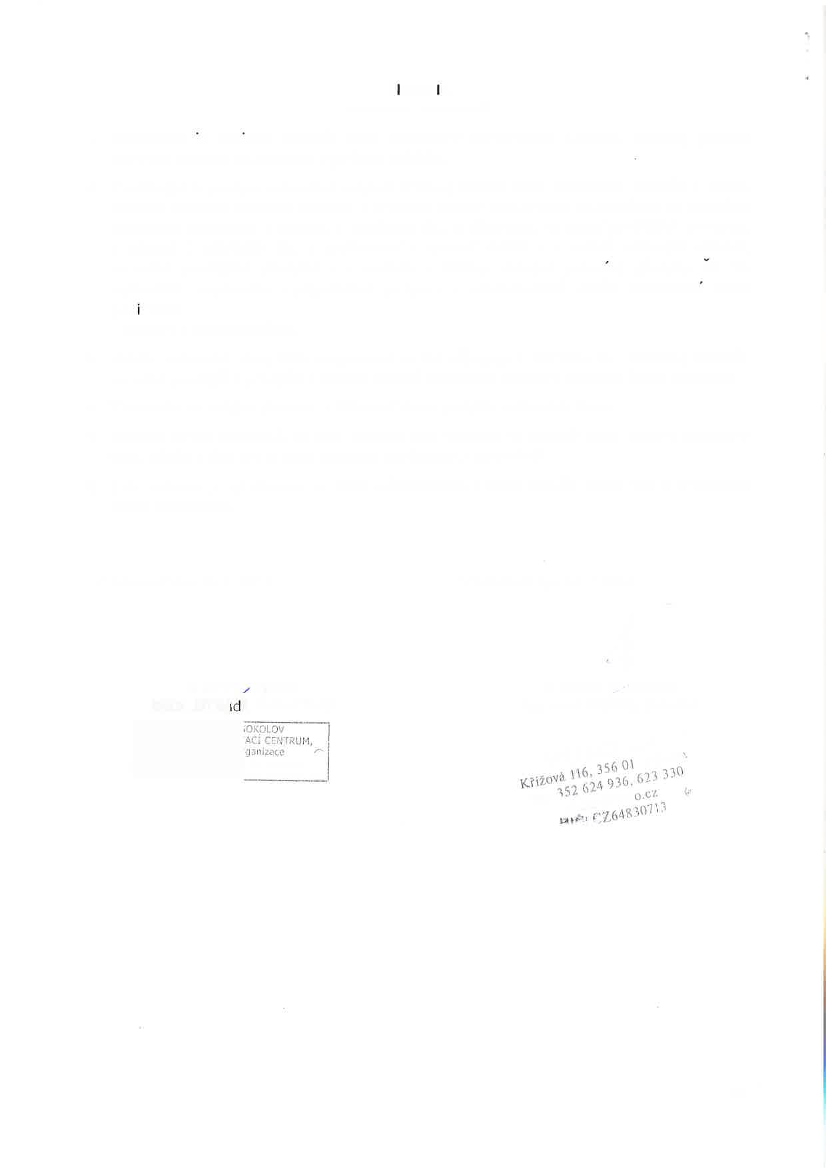

Ing. Josef Vůjtěch

č ánek x

Závěrečná ustanovení

L. Prodávající Je povlnen umožnit všem subjektům oprávněným k výkonu kontroly provést

kontrolu dokladů souvisejících s plněním zakázky.

2. Prodávajícíje povinen uchovávat originál smlouvy včetně jejích případných dodatků a příloh,

veškeré originály účetních dokladů a originály dalších dokumentů souvisejících se zakázkou

způsobem uvedeným v zákoně č. 563/L991 sb., o účetnictví, ve znění pozdějších předpisů,

v zákoně č' 499/2oo4 sb., o archivnictví a spisové službě a o změně některých zákonů,

ve znění pozdějších předpisů a v souladu s dalšími platnými právnrmi předpisy CR. Ve smlouvách uzavíraných s případnými partnery a subdodavateli zaváŽe prodávajícr touto

i partnery a subdodavatele.

3. Vztahy smluvních stran blíže neupravené se řídí zákonem č. 89/2oL2 Sb., občanský zákoník,

ve znění pozdějších předpisů a dalšími obecně závaznými právními předpisy České republiky.

4. Tato smlouva nabývá platnosti a účinnosti dnem podpisu smluvních stran.

5. Smluvní strany prohlašují, že tato smlouva byla sepsána na základě jejich pravé a svobodné

vůle, nikoliv v tísni ani za jinak nápadně nevýhodných podmínek.

6. Tato smlouva je vyhotovena ve třech vyhotoveních, z nichŽ kupující obdrží dvě a prodávající jedno vyhotovení.

V Sokolově dne 18. 7.2o18

V Sokolově dne 18. 7. 2018

pov nností

RNDr. Jiří Widž

, ředitel školy

414